МИНИСТЕРСТВО НАУКИ И ОБРАЗОВАНИЯ РОССИЙСКОЙ ФЕДЕРАЦИИ
ФЕДЕРАЛЬНОЕ ГОСУДАРСТВЕННОЕ БЮДЖЕТНОЕ ОБРАЗОВАТЕЛЬНОЕ УЧРЕЖДЕНИЕ ВЫСШЕГО ОБРАЗОВАНИЯ
НОВОСИБИРСКИЙ ГОСУДАРСТВЕННЫЙ ТЕХНИЧЕСКИЙ УНИВЕРСИТЕТ
ФАКУЛЬТЕТ АВТОМАТИКИ И ВЫЧИСЛИТЕЛЬНОЙ ТЕХНИКИ
КАФЕДРА ВЫЧИСЛИТЕЛЬНОЙ ТЕХНИКИ

Расчетно-графическая работа
по дисциплине «Инжиниринг ПО»
Вариант 6

Работу выполнила Научный руководитель
Студентка 3 курса Ассистент ВТ Очного отделения Дыминский И.И.
Ерохина М.А.

Новосибирск
2025

Постановка задачи:
Разработать графический редактор с поддержкой операций над графическими объектами (создание, перемещение, изменение размера, удаление, изменение порядка) с использованием шаблона "Команда" (Command). Реализовать механизм отмены (Undo) и повтора (Redo) операций через менеджер команд, хранящий историю операций ограниченной длины. Класс-менеджер команд должен управлять очередью команд и выполнять методы Do/Redo/Undo.
Вариант 6: Графический редактор с примитивами (прямоугольники, круги, треугольники).
Управляемые операции:
- Создание фигуры (прямоугольника, круга, треугольника)
- Перемещение фигуры
- Изменение размера фигуры
- Удаление фигуры
- Перемещение на передний план
- Перемещение на задний план
Требования к архитектуре:
- Каждая операция инкапсулирована в отдельном классе команды
- Менеджер команд хранит историю операций
- Поддержка отмены и повтора операций
- Графический интерфейс на JavaFX

Архитектура приложения:
Приложение построено на основе многослойной архитектуры с четким разделением ответственности:
1. Domain (Доменный слой):
Shape: Базовый класс графического объекта.
Rectangle, Circle, Triangle: Конкретные реализации примитивов.
ShapeManager: Менеджер графических объектов. Хранит список всех объектов и обеспечивает операции над ними.
2. Command (Слой команд):
Command: Интерфейс команды с методами execute() (выполнить) и undo() (отменить).
Конкретные команды:
- CreateShapeCommand: Создание новой фигуры (с поддержкой выбора типа)
- MoveShapeCommand: Перемещение фигуры
- ResizeShapeCommand: Изменение размера фигуры
- DeleteShapeCommand: Удаление фигуры
- BringToFrontCommand: Перемещение на передний план
- SendToBackCommand: Перемещение на задний план
3. CommandManager (Менеджер команд):
Хранит историю выполненных команд и отмененных команд; ограничивает длину истории (по умолчанию 50 команд)
Предоставляет методы:
- executeCommand(): Выполнить новую команду
- undo(): Отменить последнюю команду
- redo(): Повторить отмененную команду
- canUndo()/canRedo(): Проверка возможности операций
4. Presentation (Слой представления):
MainController: Основной контроллер приложения
DrawingCanvas: Холст для отрисовки графических объектов
ShapeSelectionManager: Управление выделением объектов
5. Infrastructure (Инфраструктурный слой):
Управление взаимодействием между слоями; обработка событий мыши и клавиатуры.

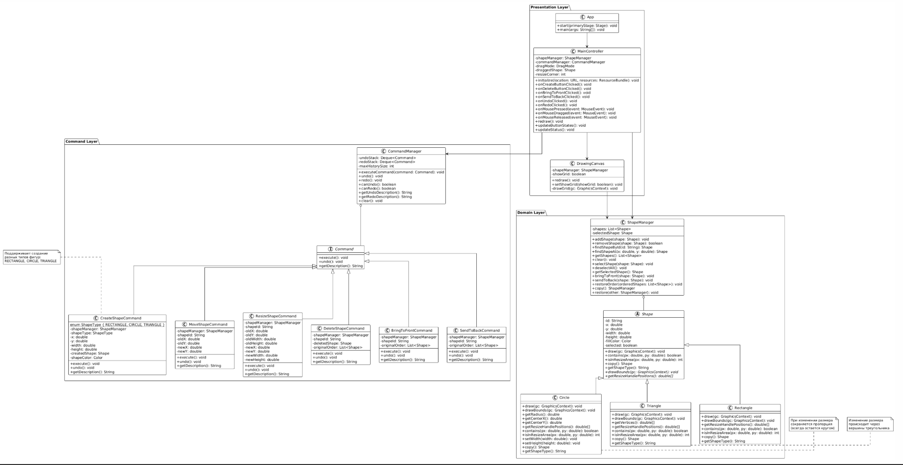

Рисунок 1. UML-диаграмма
Реализация:
1. Доменный слой (Domain Layer)
Класс Shape (Графический объект)
Класс представляет базовый графический примитив - фигуру. Каждый объект инкапсулирует:
- Геометрические параметры: координаты (x, y), размеры (ширина, высота)
- Визуальные свойства: цвет заливки, состояние выделения
- Уникальный идентификатор для однозначной ссылки на объект
Объект предоставляет методы для:
- Отрисовки себя на графическом контексте GraphicsContext
- Проверки попадания точки в границы объекта (contains)
- Определения, находится ли точка в области изменения размера (isInResizeArea)
- Управления состоянием выделения (рамка и маркеры изменения размера)
Класс ShapeManager (Менеджер объектов)
Управляет коллекцией всех графических объектов на холсте. Реализует:
- Хранение объектов в списке, где порядок определяет z-order (порядок отрисовки)
- Операции CRUD (создание, чтение, обновление, удаление)
- Управление выделением: только один объект может быть выделен одновременно
- Поиск объектов по координатам с учетом порядка отрисовки (сверху вниз)
- Операции изменения порядка: перемещение на передний/задний план
- Методы для сериализации/десериализации состояния при отмене операций
2. Слой команд (Command Layer)
Интерфейс Command - определяет контракт для всех команд в системе:
- execute() - выполнение команды
- undo() - отмена выполнения
- getDescription() - текстовое описание для отображения в истории
Конкретные реализации команд:
CreateShapeCommand (Создание объекта):
- Инкапсулирует операцию создания новой фигуры:
- При выполнении: создает объект Shape с заданными параметрами, добавляет в ShapeManager, выделяет созданный объект
- При отмене: удаляет объект из менеджера, снимает выделение
- Сохраняет все параметры, необходимые для воссоздания объекта
MoveShapeCommand (Перемещение объекта):
- Обеспечивает перемещение существующего объекта:
- Запоминает начальное и конечное положение объекта
- При выполнении: устанавливает новые координаты
- При отмене: восстанавливает исходные координаты
- Поддерживает инкрементальное перемещение при перетаскивании
ResizeShapeCommand (Изменение размера):
- Управляет изменением геометрии объекта:
- Сохраняет полное состояние объекта до изменения (координаты, размеры)
- При выполнении: применяет новые размеры и положение (при изменении от угла)
- При отмене: восстанавливает полное исходное состояние
DeleteShapeCommand (Удаление объекта):
- Обеспечивает удаление с возможностью восстановления:
- Сохраняет полное состояние менеджера объектов перед удалением
- При выполнении: удаляет объект из коллекции, снимает выделение
- При отмене: восстанавливает всю коллекцию в исходное состояние с сохранением порядка
BringToFrontCommand / SendToBackCommand (Изменение порядка):
- Сохраняют полный порядок объектов до изменения
- При выполнении: перемещают объект в начало/конец списка
- При отмене: восстанавливают исходный порядок всех объектов
Класс CommandManager (Менеджер команд)
Ядро системы отмены/повтора операций. Реализует:
- Два стека: undoStack для выполненных команд, redoStack для отмененных
- Ограничение истории операций (по умолчанию 50 команд)
- Механизм "вытеснения" старых команд при превышении лимита
- Потокобезопасные операции выполнения/отмены/повтора
- Методы проверки доступности операций (canUndo(), canRedo())
- Текстовые описания для отображения в интерфейсе
3. Слой представления (Presentation Layer)
Класс DrawingCanvas - специализированный компонент на основе JavaFX Canvas:
- Автоматическая перерисовка при изменении размеров окна
- Отображение сетки для удобства позиционирования
- Делегирование отрисовки объектов самим объектам Shape
- Оптимизация отрисовки: очистка только изменяющихся областей
- Поддержка различных режимов отображения (сетка, привязка к сетке)
Класс MainController - оркестрирует все взаимодействия в системе:
- Инициализация:
- Создание экземпляров ShapeManager, CommandManager, DrawingCanvas
- Настройка обработчиков событий мыши и клавиатуры
- Инициализация пользовательского интерфейса
- Обработка событий мыши:
- Определение типа операции (выделение, перемещение, изменение размера) по позиции клика
- Управление состоянием перетаскивания (DragMode)
- Сохранение начального состояния перед изменением
- Создание соответствующих команд при завершении операции
- Обработка клавиатурных команд:
- Горячие клавиши: Ctrl+Z (отмена), Ctrl+Y (повтор), Delete (удаление)
- Сочетания клавиш для быстрого доступа к функциям
- Блокировка конфликтующих операций
- Управление интерфейсом:
- Обновление статусной строки с информацией о выделенном объекте
- Контроль доступности кнопок Undo/Redo на основе состояния CommandManager
- Отображение контекстных подсказок и инструкций

Механизмы взаимодействия:
- Паттерн Наблюдатель (Observer) для обновления GUI
- DrawingCanvas подписывается на изменения в ShapeManager
- При любом изменении коллекции объектов инициируется перерисовка
- Автоматическое обновление при выполнении/отмене команд
- Событийная модель для пользовательского ввода:
- Три состояния перетаскивания: NONE, MOVE, RESIZE
- Детектирование области взаимодействия (тело объекта vs маркеры изменения размера)
- Плавная анимация при перетаскивании с обновлением в реальном времени
- Сериализация состояния для отмены операций:
- Глубокое копирование состояния объектов при необходимости
- Сериализация всей коллекции для команд удаления и изменения порядка
- Минималистичный подход для команд перемещения и изменения размера

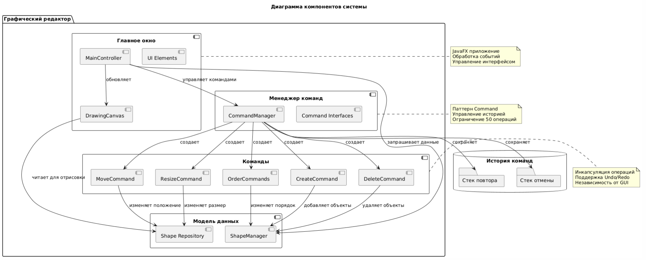

Рисунок 2. Диаграмма компонентов системы.

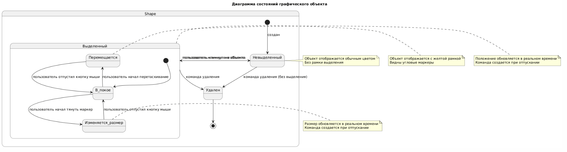
Рисунок 3. Диаграмма состояний графического объекта.

Особенности реализации
- Поддержка нескольких типов фигур — двух дополнительных типов фигур, помимо простого прямоугольника:
- Круги — при создании и изменении размера сохраняют пропорции (всегда остаются кругами)
- Треугольники — равнобедренные, с вершиной вверх
- Специфика изменения размеров разных фигур:
- Прямоугольники — изменение размера происходит через 4 угловых маркера
- Круги — изменение размера происходит с сохранением центра фигуры
- Треугольники — изменение размера происходит через 3 вершины треугольника
- Интерфейс пользователя:
- ComboBox для выбора типа создаваемой фигуры;
- Кнопка "Create Shape";
- Информация о типе фигуры отображается в статусной строке
- Потокобезопасность:
- Все операции выполняются в потоке JavaFX Application Thread
- CommandManager использует ArrayDeque для стеков, не требующих синхронизации в однопоточном контексте
- Операции с ShapeManager защищены от конкурентного доступа архитектурой
- Производительность:
- Оптимизация отрисовки: перерисовка только измененных областей
- Кэширование графических ресурсов для часто используемых элементов
- Эффективные алгоритмы поиска объектов по координатам
- Расширяемость:
- Легкое добавление новых типов графических объектов (окружности, линии, текст)
- Простое создание новых команд за счет единого интерфейса Command
- Возможность добавления групповых операций (выделение нескольких объектов)
- Управление состоянием приложения:
- Автоматическое сохранение состояния при изменении
- Восстановление состояния при отмене операций
- Чистые функции для работы с состоянием объектов

Визуальные компоненты и UX
Интерфейс пользователя включает:
- Главное меню с операциями файлового менеджмента и редактирования
- Панель инструментов с часто используемыми функциями
- Статусную строку с информацией о текущем состоянии
- Контекстное меню для объектов с дополнительными операциями
Визуальные индикаторы:
- Выделенный объект: желтая рамка с маркерами изменения размера
- Объект при перетаскивании: полупрозрачное отображение
- Маркеры изменения размера: белые квадраты в углах
- Сетка: светло-серая с шагом 20 пикселей
Обратная связь для пользователя:
- Изменение курсора в зависимости от операции (перемещение, изменение размера)
- Подсказки при наведении на элементы управления
- Анимация для плавного появления/исчезновения объектов

Обработка граничных случаев:
Валидация операций:
- Проверка допустимости новых размеров (минимальный размер 5×5 пикселей)
- Ограничение перемещения в пределах холста
- Обработка пересечений объектов (режим наложения)
- Проверка доступности операций отмены/повтора
Обработка ошибок:
- Восстановление после сбоев при выполнении команд
- Сохранение истории операций при ошибках
- Информирование пользователя о проблемах в понятной форме
Управление памятью:
- Очистка истории операций при превышении лимита
- Освобождение графических ресурсов при удалении объектов
- Оптимизация использования памяти для больших коллекций
Данная реализация демонстрирует классическое применение шаблона Command для создания расширяемой и поддерживаемой системы с полной поддержкой операций отмены и повтора. Архитектура позволяет легко добавлять новые типы графических объектов и операции редактирования без изменения существующего кода.

Сценарий работы приложения:
Запуск приложения: пользователь запускает приложение, видит пустой холст с сеткой и панель инструментов.
Выбор типа фигуры: пользователь выбирает тип фигуры в выпадающем списке: Rectangle, Circle или Triangle. Выбранный тип отображается в статусной строке
Создание объектов:
- Нажатие кнопки "Create Shape" создает фигуру выбранного типа случайного цвета в случайном месте
- Двойной клик на холсте создает фигуру выбранного типа в месте клика
Выделение объектов:
- Клик на объект выделяет его (появляется желтая рамка и маркеры изменения размера)
- Клик на пустую область снимает выделение
Перемещение объектов:
- Захват объекта и перетаскивание мышью
- При отпускании кнопки мыши создается команда перемещения
Изменение размера:
- Захват углового маркера и перетаскивание
- При отпускании создается команда изменения размера
Изменение порядка: кнопки "Bring to Front" и "Send to Back" изменяют порядок отрисовки
Удаление объектов: выделение объекта и нажатие Delete или кнопки "Delete"
Отмена/Повтор операций:
- Ctrl+Z или кнопка "Undo" отменяет последнюю операцию
- Ctrl+Y или кнопка "Redo" повторяет отмененную операцию
- В строке состояния отображается информация о доступных операциях
Очистка холста: меню File → New очищает весь холст
Завершение работы: меню File → Exit закрывает приложение

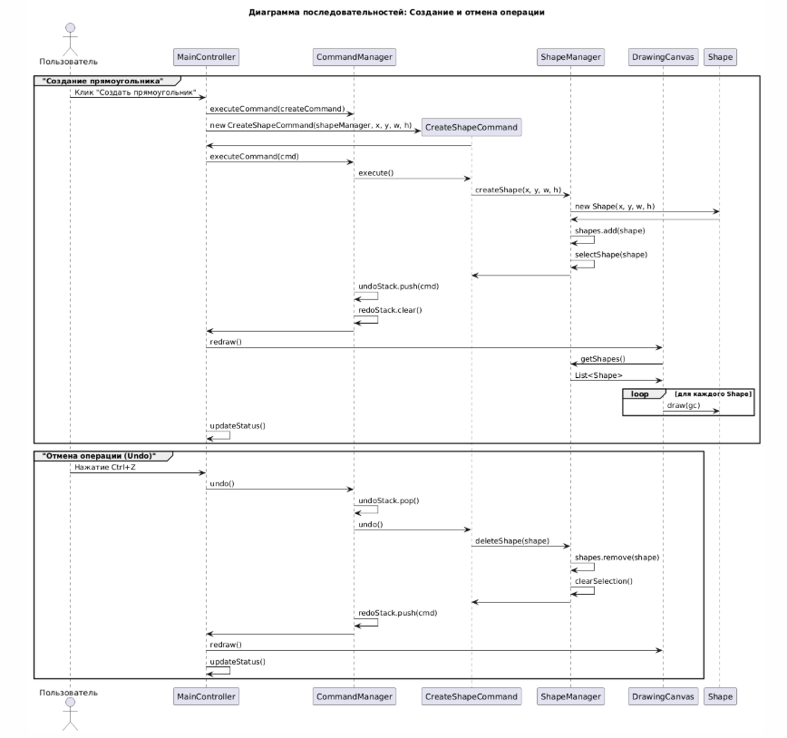
Рисунок 4. Диаграмма последовательностей
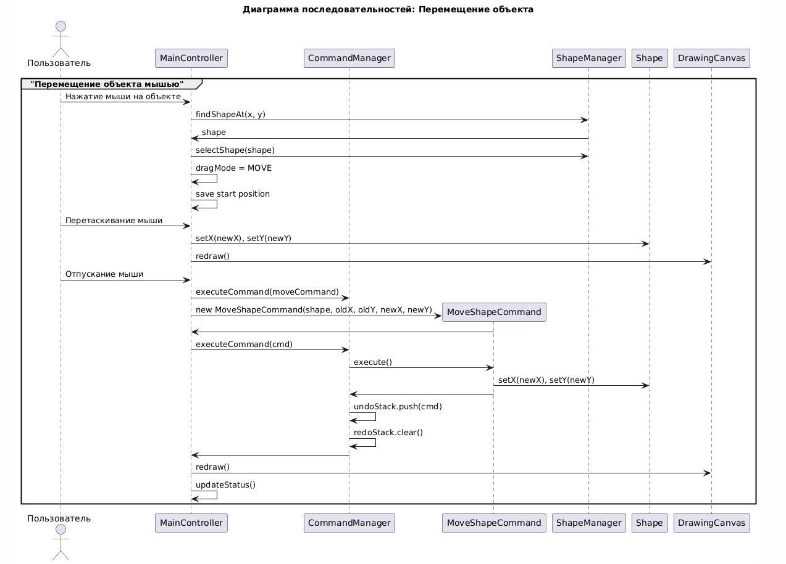
Рисунок 5. Диаграмма последовательностей 2.
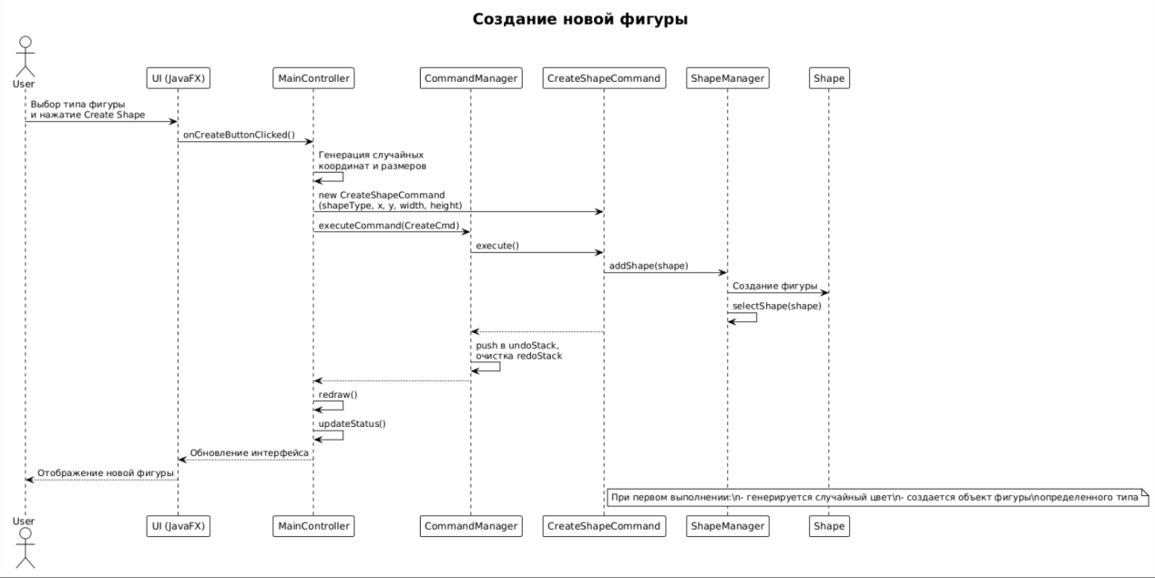
Рисунок 6. Диаграмма последовательностей 3.

Вывод:
В ходе лабораторной работы была успешно реализована система графического редактора с поддержкой трех типов фигур (прямоугольники, круги, треугольники) и операций отмены и повтора на основе шаблона "Команда". Применение паттерна Command позволило:
- Инкапсулировать операции в отдельные классы, что упрощает добавление новых команд
- Реализовать историю операций с поддержкой отмены и повтора
- Обеспечить гибкость архитектуры - легко добавлять новые типы команд
- Разделить ответственность между слоями приложения
Система демонстрирует все основные аспекты шаблона Command:
- Каждая операция представлена объектом-командой
- Команды хранят состояние для отмены операции
- Менеджер команд управляет историей и выполнением операций
- GUI взаимодействует с системой только через команды
Реализация соответствует всем требованиям задания: поддержка создания, перемещения, изменения размера, удаления объектов, изменения порядка их отображения, а также механизм отмены и повтора операций с ограниченной историей команд. Дополнительно реализована поддержка трех типов графических примитивов с адаптированными алгоритмами взаимодействия для каждого типа.

Листинг кода:
package com.rgz_e.command;

import com.rgz_e.domain.Shape;
import com.rgz_e.domain.ShapeManager;

import java.util.ArrayList;
import java.util.List;

/**
* Команда перемещения объекта на передний план.
*/
public class BringToFrontCommand implements Command {
private final ShapeManager shapeManager;
private final String shapeId;
private List<Shape> originalOrder;

public BringToFrontCommand(ShapeManager shapeManager, String shapeId) {
this.shapeManager = shapeManager;
this.shapeId = shapeId;
}

@Override
public void execute() {
Shape shape = shapeManager.findShapeById(shapeId);
if (shape != null) {
// Сохраняем порядок только при первом выполнении
if (originalOrder == null) {
originalOrder = new ArrayList<>(shapeManager.getShapes());
}
shapeManager.bringToFront(shape);
}
}

@Override
public void undo() {
if (originalOrder != null) {
shapeManager.restoreOrder(originalOrder);
}
}

@Override
public String getDescription() {
return "Bring to Front";
}
}

package com.rgz_e.command;

/**
* Интерфейс команды с методами выполнения и отмены.
*/
public interface Command {
/**
* Выполняет команду.
*/
void execute();

/**
* Отменяет выполнение команды.
*/
void undo();

/**
* Возвращает текстовое описание команды.
*/
String getDescription();
}
package com.rgz_e.command;

import java.util.ArrayDeque;
import java.util.Deque;

/**
* Менеджер команд для управления историей операций.
* Обеспечивает поддержку отмены (Undo) и повтора (Redo).
*/
public class CommandManager {
private final Deque<Command> undoStack;
private final Deque<Command> redoStack;
private final int maxHistorySize;

public CommandManager() {
this(50); // По умолчанию 50 команд
}

public CommandManager(int maxHistorySize) {
this.undoStack = new ArrayDeque<>();
this.redoStack = new ArrayDeque<>();
this.maxHistorySize = maxHistorySize;
}

/**
* Выполняет новую команду.
*/
public void executeCommand(Command command) {
command.execute();
undoStack.push(command);

// Очистка стека повтора при выполнении новой команды
redoStack.clear();

// Ограничение размера истории - удаляем самую старую команду (снизу стека)
while (undoStack.size() > maxHistorySize) {
undoStack.removeLast();
}
}

/**
* Отменяет последнюю команду.
*/
public void undo() {
if (!undoStack.isEmpty()) {
Command command = undoStack.pop();
command.undo();
redoStack.push(command);
}
}

/**
* Повторяет отмененную команду.
*/
public void redo() {
if (!redoStack.isEmpty()) {
Command command = redoStack.pop();
command.execute();
undoStack.push(command);
}
}

/**
* Проверяет возможность отмены.
*/
public boolean canUndo() {
return !undoStack.isEmpty();
}

/**
* Проверяет возможность повтора.
*/
public boolean canRedo() {
return !redoStack.isEmpty();
}

/**
* Получает описание последней команды для отмены.
*/
public String getUndoDescription() {
if (canUndo()) {
return undoStack.peek().getDescription();
}
return null;
}

/**
* Получает описание последней команды для повтора.
*/
public String getRedoDescription() {
if (canRedo()) {
return redoStack.peek().getDescription();
}
return null;
}

/**
* Очищает всю историю команд.
*/
public void clear() {
undoStack.clear();
redoStack.clear();
}
}

package com.rgz_e.command;

import com.rgz_e.domain.*;
import javafx.scene.paint.Color;

import java.util.Random;

/**
* Команда создания новой фигуры.
*/
public class CreateShapeCommand implements Command {
public enum ShapeType {
RECTANGLE, CIRCLE, TRIANGLE
}

private final ShapeManager shapeManager;
private final double x;
private final double y;
private final double width;
private final double height;
private final ShapeType shapeType;
private Shape createdShape;
private Color shapeColor; // Сохраняем цвет для корректного redo

private static final Random random = new Random();

public CreateShapeCommand(ShapeManager shapeManager, ShapeType shapeType, double x, double y, double width, double height) {
this.shapeManager = shapeManager;
this.shapeType = shapeType;
this.x = x;
this.y = y;
this.width = width;
this.height = height;
}

@Override
public void execute() {
// Генерация случайного цвета только при первом выполнении
if (shapeColor == null) {
shapeColor = Color.color(
random.nextDouble(),
random.nextDouble(),
random.nextDouble()
);
}

// Создаем объект только если он еще не создан
if (createdShape == null) {
createdShape = createShape(shapeType, x, y, width, height, shapeColor);
}

shapeManager.addShape(createdShape);
shapeManager.selectShape(createdShape);
}

private Shape createShape(ShapeType type, double x, double y, double width, double height, Color color) {
switch (type) {
case RECTANGLE:
return new Rectangle(x, y, width, height, color);
case CIRCLE:
return new Circle(x, y, width, height, color);
case TRIANGLE:
return new Triangle(x, y, width, height, color);
default:
throw new IllegalArgumentException("Unknown shape type: " + type);
}
}

@Override
public void undo() {
if (createdShape != null) {
shapeManager.removeShape(createdShape);
shapeManager.deselectAll();
}
}

@Override
public String getDescription() {
return "Create " + (createdShape != null ? createdShape.getShapeType() : shapeType.name());
}
}

package com.rgz_e.command;

import com.rgz_e.domain.Shape;
import com.rgz_e.domain.ShapeManager;

import java.util.ArrayList;
import java.util.List;

/**
* Команда удаления прямоугольника.
*/
public class DeleteShapeCommand implements Command {
private final ShapeManager shapeManager;
private final String shapeId;
private Shape deletedShape;
private List<Shape> originalOrder;

public DeleteShapeCommand(ShapeManager shapeManager, String shapeId) {
this.shapeManager = shapeManager;
this.shapeId = shapeId;
}

@Override
public void execute() {
deletedShape = shapeManager.findShapeById(shapeId);
if (deletedShape != null) {
shapeManager.getShapeIndex(deletedShape);
originalOrder = new ArrayList<>(shapeManager.getShapes());
shapeManager.removeShape(deletedShape);
shapeManager.deselectAll();
}
}

@Override
public void undo() {
if (deletedShape != null && originalOrder != null) {
// Восстанавливаем порядок (originalOrder уже содержит удаленный объект)
shapeManager.restoreOrder(originalOrder);
// Восстанавливаем выделение
shapeManager.selectShape(deletedShape);
}
}

@Override
public String getDescription() {
return "Delete Rectangle";
}
}

package com.rgz_e.command;

import com.rgz_e.domain.Shape;
import com.rgz_e.domain.ShapeManager;

/**
* Команда перемещения прямоугольника.
*/
public class MoveShapeCommand implements Command {
private final ShapeManager shapeManager;
private final String shapeId;
private final double oldX;
private final double oldY;
private final double newX;
private final double newY;

public MoveShapeCommand(ShapeManager shapeManager, String shapeId, double oldX, double oldY, double newX, double newY) {
this.shapeManager = shapeManager;
this.shapeId = shapeId;
this.oldX = oldX;
this.oldY = oldY;
this.newX = newX;
this.newY = newY;
}

@Override
public void execute() {
Shape shape = shapeManager.findShapeById(shapeId);
if (shape != null) {
shape.setX(newX);
shape.setY(newY);
}
}

@Override
public void undo() {
Shape shape = shapeManager.findShapeById(shapeId);
if (shape != null) {
shape.setX(oldX);
shape.setY(oldY);
}
}

@Override
public String getDescription() {
return "Move Rectangle";
}
}

package com.rgz_e.command;

import com.rgz_e.domain.Shape;
import com.rgz_e.domain.ShapeManager;

/**
* Команда изменения размера фигуры.
*/
public class ResizeShapeCommand implements Command {
private final ShapeManager shapeManager;
private final String shapeId;
private final double oldX;
private final double oldY;
private final double oldWidth;
private final double oldHeight;
private final double newX;
private final double newY;
private final double newWidth;
private final double newHeight;

public ResizeShapeCommand(ShapeManager shapeManager, String shapeId,
double oldX, double oldY, double oldWidth, double oldHeight,
double newX, double newY, double newWidth, double newHeight) {
this.shapeManager = shapeManager;
this.shapeId = shapeId;
this.oldX = oldX;
this.oldY = oldY;
this.oldWidth = oldWidth;
this.oldHeight = oldHeight;
this.newX = newX;
this.newY = newY;
this.newWidth = newWidth;
this.newHeight = newHeight;
}

@Override
public void execute() {
Shape shape = shapeManager.findShapeById(shapeId);
if (shape != null) {
shape.setX(newX);
shape.setY(newY);
shape.setWidth(newWidth);
shape.setHeight(newHeight);
}
}

@Override
public void undo() {
Shape shape = shapeManager.findShapeById(shapeId);
if (shape != null) {
shape.setX(oldX);
shape.setY(oldY);
shape.setWidth(oldWidth);
shape.setHeight(oldHeight);
}
}

@Override
public String getDescription() {
Shape shape = shapeManager.findShapeById(shapeId);
if (shape != null) {
return "Resize " + shape.getShapeType();
}
return "Resize Shape";
}
}

package com.rgz_e.command;

import com.rgz_e.domain.Shape;
import com.rgz_e.domain.ShapeManager;

import java.util.ArrayList;
import java.util.List;

/**
* Команда перемещения объекта на задний план.
*/
public class SendToBackCommand implements Command {
private final ShapeManager shapeManager;
private final String shapeId;
private List<Shape> originalOrder;

public SendToBackCommand(ShapeManager shapeManager, String shapeId) {
this.shapeManager = shapeManager;
this.shapeId = shapeId;
}

@Override
public void execute() {
Shape shape = shapeManager.findShapeById(shapeId);
if (shape != null) {
// Сохраняем порядок только при первом выполнении
if (originalOrder == null) {
originalOrder = new ArrayList<>(shapeManager.getShapes());
}
shapeManager.sendToBack(shape);
}
}

@Override
public void undo() {
if (originalOrder != null) {
shapeManager.restoreOrder(originalOrder);
}
}

@Override
public String getDescription() {
return "Send to Back";
}
}

package com.rgz_e.domain;

import javafx.scene.canvas.GraphicsContext;
import javafx.scene.paint.Color;

/**
* Класс круга.
*/
public class Circle extends Shape {

public Circle(double x, double y, double width, double height, Color fillColor) {
super(x, y, width, height, fillColor);
}

public Circle(Circle other) {
super(other);
}

/**
* Получает радиус круга (используется меньшая из сторон).
*/
private double getRadius() {
return Math.min(width, height) / 2.0;
}

/**
* Получает центр круга по X.
*/
private double getCenterX() {
return x + width / 2.0;
}

/**
* Получает центр круга по Y.
*/
private double getCenterY() {
return y + height / 2.0;
}

@Override
public void draw(GraphicsContext gc) {
// Отрисовка заливки
gc.setFill(fillColor);
gc.fillOval(x, y, width, height);

// Отрисовка контура
gc.setStroke(Color.BLACK);
gc.setLineWidth(1.0);
gc.strokeOval(x, y, width, height);

// Отрисовка выделения
drawSelection(gc);
}

@Override
protected void drawSelectionFrame(GraphicsContext gc) {
gc.setStroke(Color.YELLOW);
gc.setLineWidth(2.0);
gc.strokeOval(x - 1, y - 1, width + 2, height + 2);
}

@Override
protected void drawBounds(GraphicsContext gc) {
gc.strokeOval(x - 1, y - 1, width + 2, height + 2);
}

@Override
protected double[] getResizeHandlePositions() {
double centerX = getCenterX();
double centerY = getCenterY();
double radius = getRadius();

return new double[]{
centerX - radius, centerY - radius, // Верхний
centerX + radius, centerY - radius, // Правый верхний
centerX + radius, centerY + radius, // Правый нижний
centerX - radius, centerY + radius // Левый нижний
};
}

@Override
public boolean contains(double px, double py) {
double centerX = getCenterX();
double centerY = getCenterY();
double radius = getRadius();
double dx = px - centerX;
double dy = py - centerY;
return (dx * dx + dy * dy) <= radius * radius;
}

@Override
public int isInResizeArea(double px, double py) {
if (!selected) return 0;

double tolerance = RESIZE_HANDLE_SIZE;
double[] handles = getResizeHandlePositions();

// Используем евклидово расстояние для более точной проверки
for (int i = 0; i < handles.length; i += 2) {
double hx = handles[i];
double hy = handles[i + 1];
double dx = px - hx;
double dy = py - hy;
double distance = Math.sqrt(dx * dx + dy * dy);
if (distance < tolerance) {
return (i / 2) + 1; // 1-4
}
}

return 0;
}

@Override
public void setWidth(double width) {
super.setWidth(width);
// Для круга поддерживаем квадратную форму
if (this.height != width) {
this.height = width;
}
}

@Override
public void setHeight(double height) {
super.setHeight(height);
// Для круга поддерживаем квадратную форму
if (this.width != height) {
this.width = height;
}
}

@Override
public Shape copy() {
return new Circle(this);
}

@Override
public String getShapeType() {
return "Circle";
}
}

package com.rgz_e.domain;

import javafx.scene.canvas.GraphicsContext;
import javafx.scene.paint.Color;

/**
* Класс прямоугольника.
*/
public class Rectangle extends Shape {

public Rectangle(double x, double y, double width, double height, Color fillColor) {
super(x, y, width, height, fillColor);
}

public Rectangle(Rectangle other) {
super(other);
}

@Override
public void draw(GraphicsContext gc) {
// Отрисовка заливки
gc.setFill(fillColor);
gc.fillRect(x, y, width, height);

// Отрисовка контура
gc.setStroke(Color.BLACK);
gc.setLineWidth(1.0);
gc.strokeRect(x, y, width, height);

// Отрисовка выделения
drawSelection(gc);
}

@Override
protected void drawBounds(GraphicsContext gc) {
gc.strokeRect(x - 1, y - 1, width + 2, height + 2);
}

@Override
protected double[] getResizeHandlePositions() {
return new double[]{
x, y, // Левый верхний
x + width, y, // Правый верхний
x, y + height, // Левый нижний
x + width, y + height // Правый нижний
};
}

@Override
public boolean contains(double px, double py) {
return px >= x && px <= x + width && py >= y && py <= y + height;
}

@Override
public int isInResizeArea(double px, double py) {
if (!selected) return 0;

double tolerance = RESIZE_HANDLE_SIZE;
double[] handles = getResizeHandlePositions();

for (int i = 0; i < handles.length; i += 2) {
double hx = handles[i];
double hy = handles[i + 1];
if (Math.abs(px - hx) < tolerance && Math.abs(py - hy) < tolerance) {
return (i / 2) + 1; // 1-4
}
}

return 0;
}

@Override
public Shape copy() {
return new Rectangle(this);
}

@Override
public String getShapeType() {
return "Rectangle";
}
}

package com.rgz_e.domain;

import javafx.scene.canvas.GraphicsContext;
import javafx.scene.paint.Color;

import java.util.UUID;

/**
* Базовый абстрактный класс графического объекта.
*/
public abstract class Shape {
protected final String id;
protected double x;
protected double y;
protected double width;
protected double height;
protected Color fillColor;
protected boolean selected;

protected static final double MIN_SIZE = 5.0;
protected static final double RESIZE_HANDLE_SIZE = 8.0;

public Shape(double x, double y, double width, double height, Color fillColor) {
this.id = UUID.randomUUID().toString();
this.x = x;
this.y = y;
this.width = Math.max(MIN_SIZE, width);
this.height = Math.max(MIN_SIZE, height);
this.fillColor = fillColor;
this.selected = false;
}

public Shape(Shape other) {
this.id = other.id;
this.x = other.x;
this.y = other.y;
this.width = other.width;
this.height = other.height;
this.fillColor = other.fillColor;
this.selected = other.selected;
}

/**
* Отрисовка объекта на графическом контексте.
*/
public abstract void draw(GraphicsContext gc);

/**
* Отрисовка маркеров выделения и изменения размера.
*/
protected void drawSelection(GraphicsContext gc) {
if (!selected) return;

// Отрисовка рамки выделения
drawSelectionFrame(gc);

// Отрисовка маркеров изменения размера
drawResizeHandles(gc);
}

/**
* Отрисовка рамки выделения (переопределяется в подклассах при необходимости).
*/
protected void drawSelectionFrame(GraphicsContext gc) {
// Базовая реализация для прямоугольных фигур
gc.setStroke(Color.YELLOW);
gc.setLineWidth(2.0);
drawBounds(gc);
}

/**
* Отрисовка границ фигуры (переопределяется в подклассах).
*/
protected abstract void drawBounds(GraphicsContext gc);

/**
* Отрисовка маркеров изменения размера.
*/
protected void drawResizeHandles(GraphicsContext gc) {
gc.setFill(Color.WHITE);
gc.setStroke(Color.BLACK);
gc.setLineWidth(1.0);

double[] handles = getResizeHandlePositions();
for (int i = 0; i < handles.length; i += 2) {
drawResizeHandle(gc, handles[i], handles[i + 1]);
}
}

/**
* Получает позиции маркеров изменения размера.
* @return массив координат [x1, y1, x2, y2, ...]
*/
protected abstract double[] getResizeHandlePositions();

protected void drawResizeHandle(GraphicsContext gc, double centerX, double centerY) {
double halfSize = RESIZE_HANDLE_SIZE / 2.0;
gc.fillRect(centerX - halfSize, centerY - halfSize, RESIZE_HANDLE_SIZE, RESIZE_HANDLE_SIZE);
gc.strokeRect(centerX - halfSize, centerY - halfSize, RESIZE_HANDLE_SIZE, RESIZE_HANDLE_SIZE);
}

/**
* Проверка попадания точки в границы объекта.
*/
public abstract boolean contains(double px, double py);

/**
* Проверка, находится ли точка в области изменения размера.
* @return 0 - не в области, 1-4 - маркеры изменения размера
*/
public abstract int isInResizeArea(double px, double py);

// Getters and Setters
public String getId() {
return id;
}

public double getX() {
return x;
}

public void setX(double x) {
this.x = x;
}

public double getY() {
return y;
}

public void setY(double y) {
this.y = y;
}

public double getWidth() {
return width;
}

public void setWidth(double width) {
this.width = Math.max(MIN_SIZE, width);
}

public double getHeight() {
return height;
}

public void setHeight(double height) {
this.height = Math.max(MIN_SIZE, height);
}

public Color getFillColor() {
return fillColor;
}

public void setFillColor(Color fillColor) {
this.fillColor = fillColor;
}

public boolean isSelected() {
return selected;
}

public void setSelected(boolean selected) {
this.selected = selected;
}

/**
* Создает копию объекта.
*/
public abstract Shape copy();

/**
* Получает тип фигуры для отображения.
*/
public abstract String getShapeType();
}

package com.rgz_e.domain;

import java.util.ArrayList;
import java.util.List;
import java.util.stream.Collectors;

/**
* Менеджер графических объектов.
* Управляет коллекцией всех графических объектов на холсте.
*/
public class ShapeManager {
private final List<Shape> shapes;
private Shape selectedShape;

public ShapeManager() {
this.shapes = new ArrayList<>();
this.selectedShape = null;
}

/**
* Добавляет объект в коллекцию.
*/
public void addShape(Shape shape) {
shapes.add(shape);
}

/**
* Удаляет объект из коллекции.
*/
public boolean removeShape(Shape shape) {
if (shape == selectedShape) {
selectedShape = null;
}
return shapes.remove(shape);
}

/**
* Удаляет объект по ID.
*/
public boolean removeShapeById(String id) {
Shape shape = findShapeById(id);
if (shape != null) {
return removeShape(shape);
}
return false;
}

/**
* Находит объект по ID.
*/
public Shape findShapeById(String id) {
return shapes.stream()
.filter(s -> s.getId().equals(id))
.findFirst()
.orElse(null);
}

/**
* Находит объект по координатам (с учетом порядка отрисовки - сверху вниз).
*/
public Shape findShapeAt(double x, double y) {
// Поиск с конца списка (верхние объекты)
for (int i = shapes.size() - 1; i >= 0; i--) {
Shape shape = shapes.get(i);
if (shape.contains(x, y)) {
return shape;
}
}
return null;
}

/**
* Получает все объекты.
*/
public List<Shape> getShapes() {
return new ArrayList<>(shapes);
}

/**
* Очищает все объекты.
*/
public void clear() {
shapes.clear();
selectedShape = null;
}

/**
* Выделяет объект (снимает выделение с предыдущего).
*/
public void selectShape(Shape shape) {
if (selectedShape != null) {
selectedShape.setSelected(false);
}
selectedShape = shape;
if (shape != null) {
shape.setSelected(true);
}
}

/**
* Снимает выделение.
*/
public void deselectAll() {
if (selectedShape != null) {
selectedShape.setSelected(false);
selectedShape = null;
}
}

/**
* Получает выделенный объект.
*/
public Shape getSelectedShape() {
return selectedShape;
}

/**
* Перемещает объект на передний план (в конец списка).
*/
public void bringToFront(Shape shape) {
if (shapes.remove(shape)) {
shapes.add(shape);
}
}

/**
* Перемещает объект на задний план (в начало списка).
*/
public void sendToBack(Shape shape) {
if (shapes.remove(shape)) {
shapes.add(0, shape);
}
}

/**
* Получает индекс объекта в списке.
*/
public int getShapeIndex(Shape shape) {
return shapes.indexOf(shape);
}

/**
* Восстанавливает порядок объектов из списка.
*/
public void restoreOrder(List<Shape> orderedShapes) {
shapes.clear();
shapes.addAll(orderedShapes);
}

/**
* Создает глубокую копию состояния менеджера.
*/
public ShapeManager copy() {
ShapeManager copy = new ShapeManager();
for (Shape shape : shapes) {
copy.addShape(shape.copy());
}
if (selectedShape != null) {
copy.selectShape(copy.findShapeById(selectedShape.getId()));
}
return copy;
}

/**
* Восстанавливает состояние из копии.
*/
public void restore(ShapeManager other) {
this.shapes.clear();
this.shapes.addAll(other.shapes.stream()
.map(Shape::copy)
.collect(Collectors.toList()));
if (other.selectedShape != null) {
this.selectedShape = findShapeById(other.selectedShape.getId());
} else {
this.selectedShape = null;
}
}
}

package com.rgz_e.domain;

import javafx.scene.canvas.GraphicsContext;
import javafx.scene.paint.Color;

/**
* Класс треугольника.
*/
public class Triangle extends Shape {

public Triangle(double x, double y, double width, double height, Color fillColor) {
super(x, y, width, height, fillColor);
}

public Triangle(Triangle other) {
super(other);
}

/**
* Получает координаты вершин треугольника.
* @return массив из 6 элементов [x1, y1, x2, y2, x3, y3]
*/
private double[] getVertices() {
return new double[]{
x + width / 2.0, y, // Верхняя вершина
x, y + height, // Левая нижняя вершина
x + width, y + height // Правая нижняя вершина
};
}

@Override
public void draw(GraphicsContext gc) {
double[] vertices = getVertices();

// Отрисовка заливки
gc.setFill(fillColor);
gc.fillPolygon(
new double[]{vertices[0], vertices[2], vertices[4]},
new double[]{vertices[1], vertices[3], vertices[5]},
3
);

// Отрисовка контура
gc.setStroke(Color.BLACK);
gc.setLineWidth(1.0);
gc.strokePolygon(
new double[]{vertices[0], vertices[2], vertices[4]},
new double[]{vertices[1], vertices[3], vertices[5]},
3
);

// Отрисовка выделения
drawSelection(gc);
}

@Override
protected void drawSelectionFrame(GraphicsContext gc) {
double[] vertices = getVertices();
gc.setStroke(Color.YELLOW);
gc.setLineWidth(2.0);
gc.strokePolygon(
new double[]{vertices[0], vertices[2], vertices[4]},
new double[]{vertices[1], vertices[3], vertices[5]},
3
);
}

@Override
protected void drawBounds(GraphicsContext gc) {
drawSelectionFrame(gc);
}

@Override
protected double[] getResizeHandlePositions() {
double[] vertices = getVertices();
return new double[]{
vertices[0], vertices[1], // Верхняя вершина
vertices[2], vertices[3], // Левая нижняя вершина
vertices[4], vertices[5] // Правая нижняя вершина
};
}

@Override
public boolean contains(double px, double py) {
double[] vertices = getVertices();
double v0x = vertices[0], v0y = vertices[1];
double v1x = vertices[2], v1y = vertices[3];
double v2x = vertices[4], v2y = vertices[5];

// Проверка попадания точки в треугольник методом барицентрических координат
double denom = (v1y - v2y) * (v0x - v2x) + (v2x - v1x) * (v0y - v2y);
if (Math.abs(denom) < 1e-10) return false;

double a = ((v1y - v2y) * (px - v2x) + (v2x - v1x) * (py - v2y)) / denom;
double b = ((v2y - v0y) * (px - v2x) + (v0x - v2x) * (py - v2y)) / denom;
double c = 1 - a - b;

return a >= 0 && b >= 0 && c >= 0;
}

@Override
public int isInResizeArea(double px, double py) {
if (!selected) return 0;

double tolerance = RESIZE_HANDLE_SIZE;
double[] handles = getResizeHandlePositions();

for (int i = 0; i < handles.length; i += 2) {
double hx = handles[i];
double hy = handles[i + 1];
if (Math.abs(px - hx) < tolerance && Math.abs(py - hy) < tolerance) {
return (i / 2) + 1; // 1-3
}
}

return 0;
}

@Override
public Shape copy() {
return new Triangle(this);
}

@Override
public String getShapeType() {
return "Triangle";
}
}

package com.rgz_e.presentation;

import javafx.application.Application;
import javafx.fxml.FXMLLoader;
import javafx.scene.Scene;
import javafx.stage.Stage;

import java.io.IOException;

/**
* Главный класс приложения графического редактора.
*/
public class App extends Application {
@Override
public void start(Stage primaryStage) throws IOException {
FXMLLoader fxmlLoader = new FXMLLoader(App.class.getResource("/com/rgz_e/view.fxml"));
Scene scene = new Scene(fxmlLoader.load(), 1000, 700);

primaryStage.setTitle("Graphics Editor - Rectangle Editor");
primaryStage.setScene(scene);
primaryStage.setMinWidth(800);
primaryStage.setMinHeight(600);
primaryStage.show();
}

public static void main(String[] args) {
launch(args);
}
}

package com.rgz_e.presentation;

import com.rgz_e.domain.Shape;
import com.rgz_e.domain.ShapeManager;
import javafx.scene.canvas.Canvas;
import javafx.scene.canvas.GraphicsContext;
import javafx.scene.paint.Color;

/**
* Специализированный компонент Canvas для отрисовки графических объектов.
*/
public class DrawingCanvas extends Canvas {
private final ShapeManager shapeManager;
private boolean showGrid = true;
private static final double GRID_SIZE = 20.0;

public DrawingCanvas(ShapeManager shapeManager, double width, double height) {
super(width, height);
this.shapeManager = shapeManager;

// Автоматическая перерисовка при изменении размеров
widthProperty().addListener(evt -> redraw());
heightProperty().addListener(evt -> redraw());
}

/**
* Перерисовывает весь холст.
*/
public void redraw() {
GraphicsContext gc = getGraphicsContext2D();

// Очистка
gc.setFill(Color.WHITE);
gc.fillRect(0, 0, getWidth(), getHeight());

// Отрисовка сетки
if (showGrid) {
drawGrid(gc);
}

// Отрисовка всех объектов
for (Shape shape : shapeManager.getShapes()) {
shape.draw(gc);
}
}

/**
* Отрисовка сетки.
*/
private void drawGrid(GraphicsContext gc) {
gc.setStroke(Color.LIGHTGRAY);
gc.setLineWidth(0.5);

double width = getWidth();
double height = getHeight();

// Вертикальные линии
for (double x = 0; x <= width; x += GRID_SIZE) {
gc.strokeLine(x, 0, x, height);
}

// Горизонтальные линии
for (double y = 0; y <= height; y += GRID_SIZE) {
gc.strokeLine(0, y, width, y);
}
}

/**
* Включает/выключает отображение сетки.
*/
public void setShowGrid(boolean showGrid) {
this.showGrid = showGrid;
redraw();
}

public boolean isShowGrid() {
return showGrid;
}
}

package com.rgz_e.presentation;

import com.rgz_e.command.*;
import com.rgz_e.domain.Circle;
import com.rgz_e.domain.Shape;
import com.rgz_e.domain.ShapeManager;
import com.rgz_e.domain.Triangle;
import javafx.fxml.FXML;
import javafx.fxml.Initializable;
import javafx.scene.canvas.Canvas;
import javafx.scene.control.Button;
import javafx.scene.control.ComboBox;
import javafx.scene.control.Label;
import javafx.scene.input.KeyCode;
import javafx.scene.input.KeyEvent;
import javafx.scene.input.MouseEvent;

import java.net.URL;
import java.util.ResourceBundle;

/**
* Основной контроллер приложения.
* Оркестрирует все взаимодействия между компонентами.
*/
public class MainController implements Initializable {
@FXML
private Canvas canvas;

@FXML
private Button createButton;

@FXML
private Button deleteButton;

@FXML
private Button bringToFrontButton;

@FXML
private Button sendToBackButton;

@FXML
private Button undoButton;

@FXML
private Button redoButton;

@FXML
private Label statusLabel;

@FXML
private ComboBox<String> shapeTypeComboBox;

private ShapeManager shapeManager;
private CommandManager commandManager;

// Состояние перетаскивания
private enum DragMode {
NONE, MOVE, RESIZE
}

private DragMode dragMode = DragMode.NONE;
private Shape draggedShape;
private double startX, startY;
private double shapeStartX, shapeStartY;
private double shapeStartWidth, shapeStartHeight;
private int resizeCorner = 0;

@Override
public void initialize(URL location, ResourceBundle resources) {
// Инициализация менеджеров
shapeManager = new ShapeManager();
commandManager = new CommandManager();

// Инициализация ComboBox для выбора типа фигуры
if (shapeTypeComboBox != null) {
shapeTypeComboBox.getItems().addAll("Rectangle", "Circle", "Triangle");
shapeTypeComboBox.setValue("Rectangle");
}

// Настройка обработчиков событий
setupEventHandlers();

// Начальная отрисовка
redraw();
}

/**
* Настройка обработчиков событий.
*/
private void setupEventHandlers() {
// Обработка мыши
canvas.setOnMousePressed(this::onMousePressed);
canvas.setOnMouseDragged(this::onMouseDragged);
canvas.setOnMouseReleased(this::onMouseReleased);
canvas.setOnMouseClicked(this::onMouseClicked);

// Обработка клавиатуры
canvas.setFocusTraversable(true);
canvas.setOnKeyPressed(this::onKeyPressed);

// Обработчики кнопок
createButton.setOnAction(e -> onCreateButtonClicked());
deleteButton.setOnAction(e -> onDeleteButtonClicked());
bringToFrontButton.setOnAction(e -> onBringToFrontClicked());
sendToBackButton.setOnAction(e -> onSendToBackClicked());
undoButton.setOnAction(e -> onUndoClicked());
redoButton.setOnAction(e -> onRedoClicked());

// Обновление состояния кнопок
updateButtonStates();
}

/**
* Обработка нажатия мыши.
*/
private void onMousePressed(MouseEvent event) {
canvas.requestFocus();

double x = event.getX();
double y = event.getY();

// Сначала проверяем выделенную фигуру на попадание в область изменения размера
// Это важно для фигур типа круга, где маркеры могут быть вне области contains()
Shape selectedShape = shapeManager.getSelectedShape();
if (selectedShape != null) {
resizeCorner = selectedShape.isInResizeArea(x, y);
if (resizeCorner > 0) {
// Клик по маркеру изменения размера выделенной фигуры
draggedShape = selectedShape;
startX = x;
startY = y;
shapeStartX = selectedShape.getX();
shapeStartY = selectedShape.getY();
shapeStartWidth = selectedShape.getWidth();
shapeStartHeight = selectedShape.getHeight();
dragMode = DragMode.RESIZE;
redraw();
updateStatus();
return;
}
}

// Ищем фигуру по координатам
Shape shape = shapeManager.findShapeAt(x, y);

if (shape != null) {
draggedShape = shape;
startX = x;
startY = y;
shapeStartX = shape.getX();
shapeStartY = shape.getY();
shapeStartWidth = shape.getWidth();
shapeStartHeight = shape.getHeight();

// Проверка области изменения размера
resizeCorner = shape.isInResizeArea(x, y);

if (resizeCorner > 0) {
dragMode = DragMode.RESIZE;
} else {
dragMode = DragMode.MOVE;
// Выделяем объект
shapeManager.selectShape(shape);
}
} else {
// Клик по пустой области - снимаем выделение
shapeManager.deselectAll();
dragMode = DragMode.NONE;
}

redraw();
updateStatus();
}

/**
* Обработка перетаскивания мыши.
*/
private void onMouseDragged(MouseEvent event) {
if (draggedShape == null || dragMode == DragMode.NONE) {
return;
}

double deltaX = event.getX() - startX;
double deltaY = event.getY() - startY;

if (dragMode == DragMode.MOVE) {
// Перемещение
double newX = shapeStartX + deltaX;
double newY = shapeStartY + deltaY;

// Ограничение в пределах холста
newX = Math.max(0, Math.min(newX, canvas.getWidth() - draggedShape.getWidth()));
newY = Math.max(0, Math.min(newY, canvas.getHeight() - draggedShape.getHeight()));

draggedShape.setX(newX);
draggedShape.setY(newY);
} else if (dragMode == DragMode.RESIZE) {
// Специальная обработка для круга - центр должен оставаться на месте
if (draggedShape instanceof Circle) {
resizeCircle(event.getX(), event.getY());
} else if (draggedShape instanceof Triangle) {
// Специальная обработка для треугольника
resizeTriangle(event.getX(), event.getY());
} else {
// Изменение размера для других фигур (прямоугольник)
double newX = shapeStartX;
double newY = shapeStartY;
double newWidth = shapeStartWidth;
double newHeight = shapeStartHeight;

switch (resizeCorner) {
case 1: // Левый верхний
newX = shapeStartX + deltaX;
newY = shapeStartY + deltaY;
newWidth = shapeStartWidth - deltaX;
newHeight = shapeStartHeight - deltaY;
break;
case 2: // Правый верхний
newY = shapeStartY + deltaY;
newWidth = shapeStartWidth + deltaX;
newHeight = shapeStartHeight - deltaY;
break;
case 3: // Левый нижний
newX = shapeStartX + deltaX;
newWidth = shapeStartWidth - deltaX;
newHeight = shapeStartHeight + deltaY;
break;
case 4: // Правый нижний
newWidth = shapeStartWidth + deltaX;
newHeight = shapeStartHeight + deltaY;
break;
}

// Ограничение в пределах холста
if (newX < 0) {
newWidth += newX;
newX = 0;
}
if (newY < 0) {
newHeight += newY;
newY = 0;
}
if (newX + newWidth > canvas.getWidth()) {
newWidth = canvas.getWidth() - newX;
}
if (newY + newHeight > canvas.getHeight()) {
newHeight = canvas.getHeight() - newY;
}

draggedShape.setX(newX);
draggedShape.setY(newY);
draggedShape.setWidth(newWidth);
draggedShape.setHeight(newHeight);
}
}

redraw();
}

/**
* Обработка отпускания мыши.
*/
private void onMouseReleased(MouseEvent event) {
if (draggedShape != null && dragMode != DragMode.NONE) {
if (dragMode == DragMode.MOVE) {
// Создаем команду перемещения
double newX = draggedShape.getX();
double newY = draggedShape.getY();

if (newX != shapeStartX || newY != shapeStartY) {
Command command = new MoveShapeCommand(
shapeManager,
draggedShape.getId(),
shapeStartX, shapeStartY,
newX, newY
);
commandManager.executeCommand(command);
}
} else if (dragMode == DragMode.RESIZE) {
// Создаем команду изменения размера
double newX = draggedShape.getX();
double newY = draggedShape.getY();
double newWidth = draggedShape.getWidth();
double newHeight = draggedShape.getHeight();

if (newX != shapeStartX || newY != shapeStartY ||
newWidth != shapeStartWidth || newHeight != shapeStartHeight) {
Command command = new ResizeShapeCommand(
shapeManager,
draggedShape.getId(),
shapeStartX, shapeStartY, shapeStartWidth, shapeStartHeight,
newX, newY, newWidth, newHeight
);
commandManager.executeCommand(command);
}
}
}

dragMode = DragMode.NONE;
draggedShape = null;
updateButtonStates();
updateStatus();
}

/**
* Обработка клика мыши (двойной клик для создания).
*/
private void onMouseClicked(MouseEvent event) {
if (event.getClickCount() == 2) {
// Двойной клик - создание фигуры выбранного типа
onCreateShapeAt(event.getX(), event.getY());
}
}

/**
* Обработка нажатия клавиш.
*/
private void onKeyPressed(KeyEvent event) {
if (event.isControlDown()) {
if (event.getCode() == KeyCode.Z) {
onUndoClicked();
} else if (event.getCode() == KeyCode.Y) {
onRedoClicked();
}
} else if (event.getCode() == KeyCode.DELETE) {
onDeleteButtonClicked();
}
}

/**
* Обработка нажатия кнопки создания.
*/
@FXML
private void onCreateButtonClicked() {
// Создание в случайном месте
double x = Math.random() * (canvas.getWidth() - 100) + 20;
double y = Math.random() * (canvas.getHeight() - 100) + 20;
onCreateShapeAt(x, y);
}

/**
* Создание фигуры в указанной точке.
*/
private void onCreateShapeAt(double x, double y) {
double width = 80 + Math.random() * 40;
double height = 60 + Math.random() * 40;

// Для круга используем одинаковые размеры
CreateShapeCommand.ShapeType shapeType = getSelectedShapeType();
if (shapeType == CreateShapeCommand.ShapeType.CIRCLE) {
double size = Math.min(width, height);
width = size;
height = size;
}

// Корректировка позиции, чтобы фигура не выходила за границы
x = Math.max(10, Math.min(x, canvas.getWidth() - width - 10));
y = Math.max(10, Math.min(y, canvas.getHeight() - height - 10));

Command command = new CreateShapeCommand(shapeManager, shapeType, x, y, width, height);
commandManager.executeCommand(command);

redraw();
updateButtonStates();
updateStatus();
}

/**
* Получает выбранный тип фигуры из ComboBox.
*/
private CreateShapeCommand.ShapeType getSelectedShapeType() {
if (shapeTypeComboBox == null) {
return CreateShapeCommand.ShapeType.RECTANGLE;
}

String selected = shapeTypeComboBox.getValue();
if (selected == null) {
return CreateShapeCommand.ShapeType.RECTANGLE;
}

switch (selected) {
case "Circle":
return CreateShapeCommand.ShapeType.CIRCLE;
case "Triangle":
return CreateShapeCommand.ShapeType.TRIANGLE;
case "Rectangle":
default:
return CreateShapeCommand.ShapeType.RECTANGLE;
}
}

/**
* Обработка нажатия кнопки удаления.
*/
@FXML
private void onDeleteButtonClicked() {
Shape selected = shapeManager.getSelectedShape();
if (selected != null) {
Command command = new DeleteShapeCommand(shapeManager, selected.getId());
commandManager.executeCommand(command);

redraw();
updateButtonStates();
updateStatus();
}
}

/**
* Обработка нажатия кнопки "Bring to Front".
*/
@FXML
private void onBringToFrontClicked() {
Shape selected = shapeManager.getSelectedShape();
if (selected != null) {
Command command = new BringToFrontCommand(shapeManager, selected.getId());
commandManager.executeCommand(command);

redraw();
updateButtonStates();
}
}

/**
* Обработка нажатия кнопки "Send to Back".
*/
@FXML
private void onSendToBackClicked() {
Shape selected = shapeManager.getSelectedShape();
if (selected != null) {
Command command = new SendToBackCommand(shapeManager, selected.getId());
commandManager.executeCommand(command);

redraw();
updateButtonStates();
}
}

/**
* Обработка нажатия кнопки "Undo".
*/
@FXML
private void onUndoClicked() {
// Сбрасываем состояние перетаскивания при undo
resetDragState();
commandManager.undo();
redraw();
updateButtonStates();
updateStatus();
}

/**
* Обработка нажатия кнопки "Redo".
*/
@FXML
private void onRedoClicked() {
// Сбрасываем состояние перетаскивания при redo
resetDragState();
commandManager.redo();
redraw();
updateButtonStates();
updateStatus();
}

/**
* Изменение размера круга с сохранением центра.
*/
private void resizeCircle(double mouseX, double mouseY) {
Circle circle = (Circle) draggedShape;

// Вычисляем центр круга до изменения размера
double centerX = shapeStartX + shapeStartWidth / 2.0;
double centerY = shapeStartY + shapeStartHeight / 2.0;

// Вычисляем расстояние от центра до текущей позиции мыши
double dx = mouseX - centerX;
double dy = mouseY - centerY;
double newRadius = Math.sqrt(dx * dx + dy * dy);

// Минимальный размер (используем константу из Shape)
double minSize = 5.0; // MIN_SIZE из Shape
newRadius = Math.max(minSize / 2.0, newRadius);

// Новый размер (квадрат для круга)
double newSize = newRadius * 2.0;

// Вычисляем новую позицию так, чтобы центр остался на месте
double newX = centerX - newRadius;
double newY = centerY - newRadius;

// Ограничение в пределах холста
if (newX < 0) {
newX = 0;
newSize = Math.min(newSize, (centerX - newX) * 2.0);
}
if (newY < 0) {
newY = 0;
newSize = Math.min(newSize, (centerY - newY) * 2.0);
}
if (newX + newSize > canvas.getWidth()) {
newSize = canvas.getWidth() - newX;
}
if (newY + newSize > canvas.getHeight()) {
newSize = canvas.getHeight() - newY;
}

// Устанавливаем новый размер и позицию
circle.setX(newX);
circle.setY(newY);
circle.setWidth(newSize);
circle.setHeight(newSize);
}

/**
* Изменение размера треугольника.
* У треугольника 3 маркера: верхняя вершина, левая нижняя, правая нижняя.
*/
private void resizeTriangle(double mouseX, double mouseY) {
Triangle triangle = (Triangle) draggedShape;
double deltaX = mouseX - startX;
double deltaY = mouseY - startY;

double newX = shapeStartX;
double newY = shapeStartY;
double newWidth = shapeStartWidth;
double newHeight = shapeStartHeight;

switch (resizeCorner) {
case 1: // Верхняя вершина - изменяем только Y и height
newY = shapeStartY + deltaY;
newHeight = shapeStartHeight - deltaY;
break;
case 2: // Левая нижняя вершина - изменяем X, width и height
newX = shapeStartX + deltaX;
newWidth = shapeStartWidth - deltaX;
newHeight = shapeStartHeight + deltaY;
break;
case 3: // Правая нижняя вершина - изменяем width и height
newWidth = shapeStartWidth + deltaX;
newHeight = shapeStartHeight + deltaY;
break;
}

// Ограничение в пределах холста
if (newX < 0) {
newWidth += newX;
newX = 0;
}
if (newY < 0) {
newHeight += newY;
newY = 0;
}
if (newX + newWidth > canvas.getWidth()) {
newWidth = canvas.getWidth() - newX;
}
if (newY + newHeight > canvas.getHeight()) {
newHeight = canvas.getHeight() - newY;
}

// Устанавливаем новый размер и позицию
triangle.setX(newX);
triangle.setY(newY);
triangle.setWidth(newWidth);
triangle.setHeight(newHeight);
}

/**
* Сбрасывает состояние перетаскивания.
*/
private void resetDragState() {
dragMode = DragMode.NONE;
draggedShape = null;
resizeCorner = 0;
}

/**
* Обработка пункта меню "New".
*/
@FXML
private void onNew() {
shapeManager.clear();
commandManager.clear();
redraw();
updateButtonStates();
updateStatus();
}

/**
* Обработка пункта меню "Exit".
*/
@FXML
private void onExit() {
javafx.application.Platform.exit();
}

/**
* Обработка пункта меню "Undo".
*/
@FXML
private void onUndo() {
onUndoClicked();
}

/**
* Обработка пункта меню "Redo".
*/
@FXML
private void onRedo() {
onRedoClicked();
}

/**
* Перерисовка холста.
*/
private void redraw() {
var gc = canvas.getGraphicsContext2D();

// Очистка
gc.setFill(javafx.scene.paint.Color.WHITE);
gc.fillRect(0, 0, canvas.getWidth(), canvas.getHeight());

// Отрисовка сетки
drawGrid(gc);

// Отрисовка всех объектов
for (Shape shape : shapeManager.getShapes()) {
shape.draw(gc);
}
}

/**
* Отрисовка сетки.
*/
private void drawGrid(javafx.scene.canvas.GraphicsContext gc) {
gc.setStroke(javafx.scene.paint.Color.LIGHTGRAY);
gc.setLineWidth(0.5);

double gridSize = 20.0;
double width = canvas.getWidth();
double height = canvas.getHeight();

// Вертикальные линии
for (double x = 0; x <= width; x += gridSize) {
gc.strokeLine(x, 0, x, height);
}

// Горизонтальные линии
for (double y = 0; y <= height; y += gridSize) {
gc.strokeLine(0, y, width, y);
}
}

/**
* Обновление состояния кнопок.
*/
private void updateButtonStates() {
undoButton.setDisable(!commandManager.canUndo());
redoButton.setDisable(!commandManager.canRedo());

Shape selected = shapeManager.getSelectedShape();
deleteButton.setDisable(selected == null);
bringToFrontButton.setDisable(selected == null);
sendToBackButton.setDisable(selected == null);
}

/**
* Обновление статусной строки.
*/
private void updateStatus() {
Shape selected = shapeManager.getSelectedShape();
if (selected != null) {
statusLabel.setText(String.format(
"Selected: %s at (%.0f, %.0f), Size: %.0f × %.0f",
selected.getShapeType(),
selected.getX(), selected.getY(),
selected.getWidth(), selected.getHeight()
));
} else {
String shapeType = shapeTypeComboBox != null && shapeTypeComboBox.getValue() != null
? shapeTypeComboBox.getValue().toLowerCase()
: "rectangle";
statusLabel.setText("No selection. Double-click to create " + shapeType + ".");
}
}
}

<?xml version="1.0" encoding="UTF-8"?>

<?import javafx.geometry.Insets?>
<?import javafx.scene.control.*?>
<?import javafx.scene.layout.*?>
<?import javafx.scene.canvas.Canvas?>

<BorderPane xmlns="http://javafx.com/javafx/17.0.2-ea" xmlns:fx="http://javafx.com/fxml/1" fx:controller="com.rgz_e.presentation.MainController">
<top>
<MenuBar>
<menus>
<Menu mnemonicParsing="false" text="File">
<items>
<MenuItem mnemonicParsing="false" onAction="#onNew" text="New" />
<SeparatorMenuItem mnemonicParsing="false" />
<MenuItem mnemonicParsing="false" onAction="#onExit" text="Exit" />
</items>
</Menu>
<Menu mnemonicParsing="false" text="Edit">
<items>
<MenuItem mnemonicParsing="false" onAction="#onUndo" text="Undo" />
<MenuItem mnemonicParsing="false" onAction="#onRedo" text="Redo" />
</items>
</Menu>
</menus>
</MenuBar>
</top>

<left>
<VBox spacing="10.0" style="-fx-background-color: #f0f0f0;">
<padding>
<Insets bottom="10.0" left="10.0" right="10.0" top="10.0" />
</padding>

<Label text="Tools" style="-fx-font-weight: bold; -fx-font-size: 14px;" />

<Label text="Shape Type:" />
<ComboBox fx:id="shapeTypeComboBox" prefWidth="150.0" />

<Button fx:id="createButton" mnemonicParsing="false" onAction="#onCreateButtonClicked" prefWidth="150.0" text="Create Shape" />

<Separator />

<Label text="Selection" style="-fx-font-weight: bold; -fx-font-size: 14px;" />

<Button fx:id="deleteButton" mnemonicParsing="false" onAction="#onDeleteButtonClicked" prefWidth="150.0" text="Delete" />

<Button fx:id="bringToFrontButton" mnemonicParsing="false" onAction="#onBringToFrontClicked" prefWidth="150.0" text="Bring to Front" />

<Button fx:id="sendToBackButton" mnemonicParsing="false" onAction="#onSendToBackClicked" prefWidth="150.0" text="Send to Back" />

<Separator />

<Label text="History" style="-fx-font-weight: bold; -fx-font-size: 14px;" />

<Button fx:id="undoButton" mnemonicParsing="false" onAction="#onUndoClicked" prefWidth="150.0" text="Undo (Ctrl+Z)" />

<Button fx:id="redoButton" mnemonicParsing="false" onAction="#onRedoClicked" prefWidth="150.0" text="Redo (Ctrl+Y)" />
</VBox>
</left>

<center>
<Canvas fx:id="canvas" height="600.0" width="800.0" />
</center>

<bottom>
<Label fx:id="statusLabel" text="Ready. Double-click to create shape." BorderPane.alignment="CENTER_LEFT">
<padding>
<Insets left="10.0" right="10.0" top="5.0" bottom="5.0" />
</padding>
</Label>
</bottom>
</BorderPane>

